

DIPARTIMENTO UNIVERSITARIO CLINICO DI SCIENZE MEDICHE CHIRURGICHE E DELLA SALUTE

CORSO DI LAUREA IN FISIOTERAPIA

Contratto Formativo Tirocinio - 2 anno

SEDE DI TIROCINIO _______________________________________________________________________
STUDENTE ______________________________________________________________________________
TUTOR 1 ________________________________________________________________________________
TUTOR 2 ________________________________________________________________________________
TUTOR 3 ________________________________________________________________________________
PERIODO DI FREQUENZA: dal _______________ al _____________

APPLICAZIONE DELLA CONOSCENZA E CAPACITA’ DI COMPRENSIONE
Lo Studente del SECONDO ANNO:
- Conosce le basi dei principali approcci fisioterapici (valutazione, mobilizzazione, tecniche di terapia manuale, ergonomia) acquisiti durante il 1 anno
- Sta acquisendo le conoscenze relative all’area clinica (neurologia, ortopedia, reumatologia, cardio-respiratoria, oncologica)
- E’ in grado di condurre una parte della seduta di trattamento con la guida del tutor clinico, applicando conoscenze professionali in fase di apprendimento e appropriate modalità di relazione con la persona assistita.

OBIETTIVI GENERALI DEL TIROCINIO IN FISIOTERAPIA

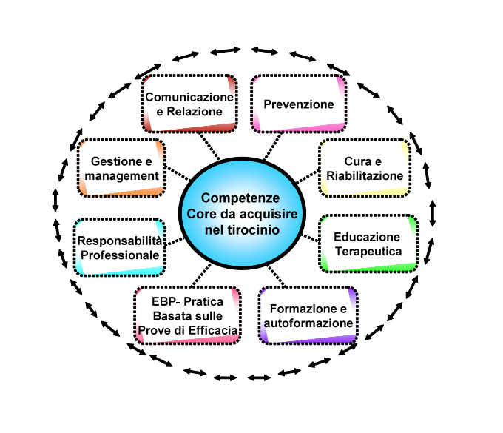

Durante il tirocinio del 2 anno lo studente deve dimostrare di aver consolidato tutti gli Obiettivi Specifici del Tirocinio del 1 anno (Vedi Griglia del 1 Anno – scansiona il QRcode a pagina 4). Qualora il tutor clinico rilevasse delle carenze, il tirocinio del 2 anno può essere considerato NON SUPERATO.

NOTE DEL TUTOR CLINICO: ___________________________________________________________________________________________________________________________________________________________________________________________________________________________________________________________________________________________________________________________________________________________________________________________________________________________________________________

OBIETTIVI SPECIFICI DEL TIROCINIO DEL SECONDO ANNO DI CORSO

LO STUDENTE NELL’AMBITO DEL TIROCINIO:
Aree di valutazione per il tirocinio del 2 anno | Inter  medio | fine | max
AMBITO PREVENZIONE  Individua e applica strategie di protezione e sicurezza efficaci per ridurre al minimo il danno potenziale e le sue conseguenze, per sé, per i pazienti e per gli altri operatori. |  |  | 4
AMBITO CURA E RIABILITAZIONE – FISIOTERAPIA (sotto supervisione del tutor)  Si orienta nel servizio di tirocinio cogliendone peculiarità e contenuti della professione (ambito ortopedico, neurologico, cardio-respiratorio, reumatologico); in collaborazione con il tutor formula una valutazione fisioterapica, individua le priorità riabilitative e il percorso riabilitativo adeguato perla persona assistita correlato al grado di disabilità, alla patologia, alla fase di trattamento e la prognosi. Inoltre è in grado di condurre una parte dell’intervento terapeutico e valutarne gli esiti. |  |  | 4
AMBITO EDUCAZIONE TERAPEUTICA  Formula e propone in collaborazione con il tutor clinico interventi educativi e di mantenimento del benessere per la persona assistita e i care-givers al fine di promuovere il recupero funzionale e l’abilità di autocura. |  |  | 4
AMBITO FORMAZIONE E AUTOFORMAZIONE  Assume responsabilità della propria formazione, riflette sulla propria pratica di tirocinio con lo scopo di apprendere dall’esperienza, anche attraverso richiesta di confronto e feedback con il tutor clinico rispetto al proprio operato. |  |  | 4
AMBITO PRATICA BASATA SULLE PROVE DI EFFICACIA  Rispetto a specifici quesiti riabilitativi individua le evidenze disponibili attraverso la consultazione di appropriate banche dati e motori di ricerca. |  |  | 4
AMBITO RESPONSABILITA’ PROFESSIONALE  Adotta un comportamento professionale e rispettoso del paziente, dell’equipe e del contesto nel quale si inserisce. Agisce nel rispetto della privacy e nei limiti del proprio ambito professionale e/o della propria esperienza/competenza. |  |  | 4
AMBITO GESTIONE E MANAGEMENT  Organizza il proprio lavoro in accordo con il tutor clinico nella gestione di tempi, spazi e risorse. Interagisce e collabora in modo appropriato con tutti gli operatori dell’equipe. Consulta la documentazione clinica e coglie gli elementi rilevanti al fine della propria pratica professionale. |  |  | 4
AMBITO COMUNICAZIONE E RELAZIONE  Conosce e mantiene modalità di comunicazione efficace con la persona assistita, riconoscendo anche la necessità di supporto da parte del tutor clinico quando necessario. Compila un elaborato scritto con terminologia appropriata e precisa e nei tempi opportuni (termine del tirocinio), che includa priorità riabilitative, obiettivi e proposte di esercizio. |  |  | 4
VALUTAZIONE IN /30 |  |  | (32)

Data del contratto ________________ firma studente _______________________

firma tutor __________________________

VOTAZIONE FINALE: ____________/30 APPROVATO/NON APPROVATO

note ___________________________________________________________________________________
_______________________________________________________________________________________
_______________________________________________________________________________________

Data restituzione _________________ firma studente _______________________

firma tutor __________________________

_______________________________________________________________________________________
Per gli studenti: consegnare la cartella corretta in segreteria e compilare il Questionario di Valutazione dell’Ambiente di Tirocinio

